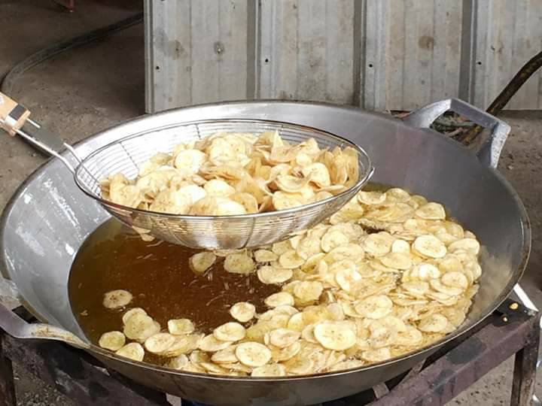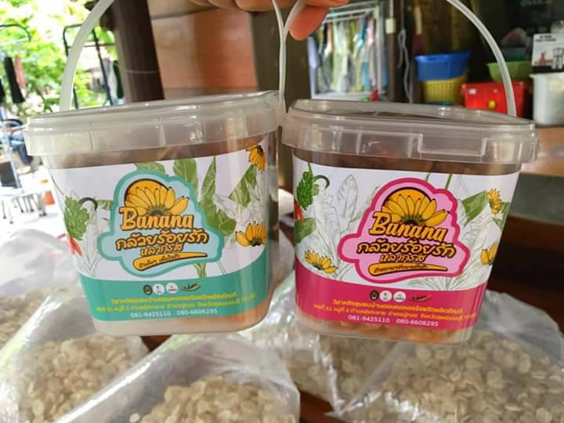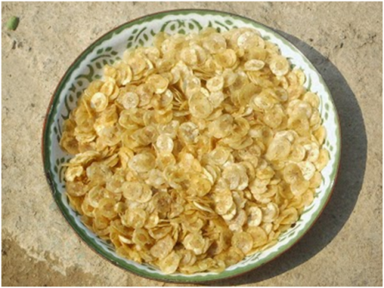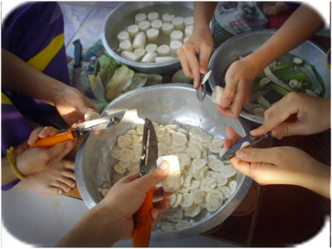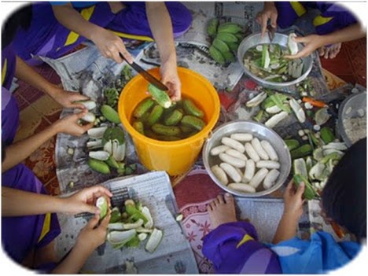

ประชาสัมพันธ์สินค้าตำบลบ้านกุ่ม

ด้วยองค์การบริหารส่วนตำบลบ้านกุ่ม ได้ให้ความสำคัญในการส่งเสริมพัฒนาบทบาทของสตรี ช่วยส่งเสริมสนับสนุนอาชีพเพิ่มรายได้ เพื่อพัฒนาคุณภาพชีวิตและพยายามส่งเสริมให้สตรีสามารถดำเนินชีวิตอยู่ในสังคมได้อย่างมีคุณภาพ องค์การบริหารส่วนตำบลบ้านกุ่ม จึงดำเนินการประชาสัมพันธ์และจัดหาแห่งขาย สินค้าหรือผลิตภัณฑ์ให้กับกลุ่มสตรีในตำบลบ้านกุ่ม จัดขึ้นเพื่อสนับสนุนและส่งเสริมสินค้าท้องถิ่น จากกลุ่ม สตรี แม่บ้าน ให้เป็นที่รู้จักอย่างแพร่หลาย รวมถึงเป็นการสร้างโอกาสให้การกระจายสินค้า และเพิ่มโอกาสในการจำหน่าย ให้แก่ผู้ประกอบการโดยรวบรวมสินค้าคุณภาพดี เด่น ดัง ของตำบลบ้านกุ่ม ให้เลือกสรรลิ้มลองกันถึงที่มากมายทั้งของกิน ของใช้ อาทิ อาหารแปรรูปภูมิปัญญาชาวบ้าน กล้วยฉาบ ตลอดจนงานหัตถกรรมฝีมือชาวบ้าน มาให้ได้ช็อป ชม ชิม อย่างจุใจ ในราคายอมเยาว์ ได้ที่ร้านพีรชา และที่ทำการผู้ใหญ่บ้านหมู่ที่ 2 ตำบลบ้านกุ่ม

ชม ชิม ช็อป สินค้าดีมีคุณภาพ ส่งตรงจากแหล่งผลิต ในงาน

Otop ตำบลบางตาเถร ในวันที่ 19 มิถุนายน 2563

อำเภอเคลื่อนที่ได้ที่ ณ องค์การบริหารส่วนตำบลบางตาเถร

วันที่ 23 มีนาคม 2565